触摸屏驱动库应用指南

一、 概述 2
二、 HMI函数库说明 6
1、 starthmi启动触摸屏驱动 6
2、 settext用文本组件(text)显示字符串。 7
3、 setint用文本组件显示整数。 8
4、 setintc设置整数组件整数值 9
5、 setfloat用文本组件显示浮点数。 10
6、 setfloatc用浮点数组件显示浮点数。 11
7、 setdatetime用文本组件显示日期数据。 11
8、 dispwa批量显示word数据数组 13
9、 dispfa批量显示float数据数组 14
10、 gettext读取触摸屏的文本控件数据 15
11、 getint读取触摸屏的整数控件数据 18
12、 getpageid读取当前页面ID 24
13、 execmd执行任意的触摸屏命令 25
14、 waiteevent等待触控消息函数 27
三、 响应按钮例子 28
1、 设计界面 28
2、 主机端代码 28
四、 实时响应滑块拖动的例子 29
1、 首先拖放滑块组件 29
2、 主机响应滑动消息 29
五、 响应滑块弹起消息例子 30
3、 首先拖放滑块组件 30
4、 主机响应弹开消息 30
六、 实时更新显示组件的例子 31
1、 首先拖放相关组件 31
2、 使用函数更新数据 31
七、 同步更新JSON数据与显示组件的例子 33
3、 首先拖放相关组件 33
4、 使用函数更新数据 33
八、 同步更新SQL数据与显示组件的例子 35
1、 首先拖放相关组件 35
2、 使用函数更新数据 35

- 概述
通过使用简洁强大的触摸屏驱动库，可以快速的为产品或项目增加触摸屏功能。驱动库支持串口触摸屏。可以在几乎不增加成本的情况下，用触摸屏代替传统的段式液晶、机械键盘、按钮和开关。同时将产品档次提升到一个新高度。
功能特点：
- 只需少量编程或者不需要编程，即可为产品和项目增加流行的触摸屏功能。
- 通过触摸屏实时显示现场的Modbus、DL645或其他协议数据。也可以实时显示mqtt数据、json数据、http数据和远程SQL数据库数据。
- 通过触控功能，对现场设备进行控制和数据录入。
- 用C#、Delphi中的窗体(Form)概念封装了触摸屏功能。采用API函数方式更新触摸屏数据和响应触控消息。编程极为简单。
- 无需触摸屏轮询，因此，可以采用低成本触摸屏。
- 支持与JSON库、SQL接口函数库的数据联动显示。在更新JSON字段或数据库列值时，触摸屏也同步更数据。

- 以可视化拖放组件的方式设计触摸屏界面

用触摸屏软件以拖放方式设计界面
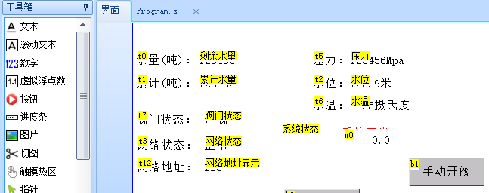

触摸屏运行效果
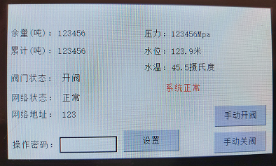

- 触摸屏显示数据更新方法
触摸屏驱动库借鉴了Windows界面编程的思路，用C#、Delphi中的窗体(Form)概念封装了触摸屏。触摸屏作为窗体，通过调用函数更新触摸屏组件实现数据更新。不需要触摸屏进行任何轮询操作。
可以调用函数更组件数据，实现触摸屏界面刷新。
也可以与json库和SQL数据库接口进行联动，设置json、数据库字段值时，自动刷新触摸屏界面数据。
屏显效果
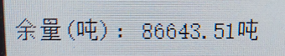

- 响应触控消息方法
触摸屏驱动库采用类似Windows编程的消息机制处理触控操作。当进行按下按钮、拖动滑块等触控操作时，会立即触发消息函数，此时用户只需读取消息数据即可对各种消息进行响应。
举例说明，首先拖放一个按钮
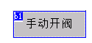
在按钮的按下事件里增加下列代码。代码首先判断操作密码是否正确，如果正确，触摸屏向可编程网关、物联网PLC发送触控消息数据：“手动开阀”。
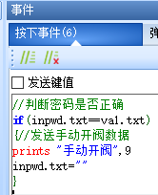
在虚拟机中添加下列代码，即可响应此按钮的触控操作。
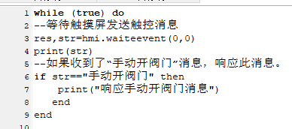
触摸屏上按下按钮
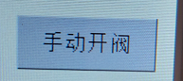
可编程网关、物联网PLC即可响应并收到消息数据。
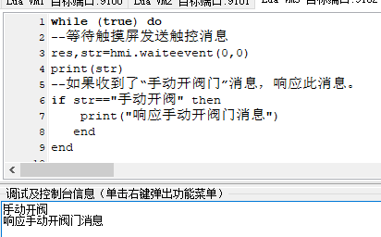

- 与触摸屏的连接方法
可编程网关或物联网PLC等作为主机，通过RS232或者RS485口连接串口触摸屏。使用RS232通讯时，主机与触摸屏之间通讯距离最远为10米。目前支持淘晶驰品牌的触摸屏驱动，正在增加其他品牌的触摸屏驱动。
本文的主机是指AiMaster可编程网关、AiMaker物联网PLC等可编程产品。

- HMI函数库说明

starthmi:启动触摸屏驱动
settext：设置文本组件(text)所显示的字符串。
setint: 用指定格式显示整数，此函数用文本组件(text)显示浮点数值，并且可以指定int显示格式。
setintc: 设置触摸屏int类型组件的值
setfloat: 用指定格式显示浮点数，此函数用文本组件(text)显示浮点数值，并且可以指定float显示格式。
setfloatc: 设置触摸屏float类型组件的值，通常用于输入浮点数数据。
setdatetime：用指定格式显示日期，此函数用文本组件(text)显示日期，并且可以指定float显示格式。
dispwa：显示一个word数组，此数组可以来自于Modbus等其他任何通讯协议。也可以来自于远程SQL数据库。
dispfa：显示一个float数组，此数组可以来自于Modbus等其他任何通讯协议。也可以来自于远程SQL数据库。
getint：读取触摸屏int组件数据。
gettxt ：读取触摸屏文本(text)组件的字符串数据。
getpageid：读取当前触摸屏页面编号。
execmd：执行任意的触摸屏命令，可以用来设置界面组件的属性，所有属性值都可以通过此函数进行修改，例如：改变组件的文字颜色、位置等。
waiteevent：等待触摸屏下发触控消息，可以响应所有触控消息，比如按钮按下、下拉框选择值、滑动条等。

任何厂牌的触摸屏都将以本文的函数列表作为统一接口，实现代码通用，而无需用户关心细节。

- starthmi启动触摸屏驱动

starthmi函数启动一个触摸屏驱动服务。在使用任何触摸屏功能前，都必须首先调用此函数启动服务。
参数1：初始化的触摸屏服务索引，为0起，有效值为0～2，其他函数可以通过此索引使用触摸屏的所有功能。通过服务索引，也可同时支持3个触摸屏同时工作。
参数2：连接触摸屏的本机串口号，为0起，0为第一个串口。
参数3：触摸屏型号，0为淘晶驰屏，其他厂牌的串口屏在陆续添加中。
参数4：串口通讯超时 ，单位为毫秒，建议值为10ms。通讯超时越小，触控响应越快。
返回：无
下列函数将初始化触摸屏服务索引0。在串口2启动淘晶驰触摸屏驱动，串口通讯超时为10ms。
hmi.starthmi(0,1,0,10)

- settext用文本组件(text)显示字符串。
settext函数将触摸屏的文本组件的值设置为指定的字符串，然后在屏幕上立即显示。文本组件是通用组件，可以显示任何数据，比如文本、整数、浮点数、日期等。任何可以转换成文本的数据都可以显示。如无特殊需求，所有显示功能都可以使用文本组件来实现。
参数1：触摸屏服务索引，有效值为0～2，。
参数2：触摸屏组件名称，可以为英文或中文名称。
参数3：待显示的文本，可以为英文或中文。
返回：无
下行代码将名称为“阀门状态”的组件文本设置为“开阀”，触摸屏上将会显示为 开阀
hmi.settext(0,"阀门状态","开阀")
settext函数所设置属性名称：txt
settext函数可设置的组件列表及效果
组件 | 效果 | 组件图标
普通文本、滚动文本 | 显示指定的字符串 | 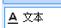
普通按钮、双态按钮 | 将按钮标题设置为指定的字符串    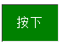
二维码组件 | 生成指定字符串的二维码  
状态开关 | 设置开、关状态的显示字符串  
下拉框 | 将指定字符串设置为下拉框的默认值  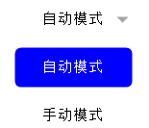
滑动文本框 | 设置滑动字符串内容  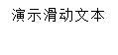

- setint用文本组件显示整数。
setint函数用文本组件显示格式化后的整数数据。setint首先将整数根据要求转换为字符串。然后将文本组件的值设置为此字符串，并且立即显示出来。
注意! setint函数要求所设置的是文本组件，不能设置整数专用组件的值。
参数1：触摸屏服务索引，有效值为0～2，。
参数2：触摸屏组件名称，可以为英文或中文名称。
参数3：整数数据(int)。
参数4（可选参数）：符合c语言format标准的格式化串，例如“%d”为显示整数。"%.5d"为显示5位数字，如果位数不足，则用0补齐。如果不指定此参数，将以默认的整数方式显示数据。
返回：无
下行代码将名称为“良品数”的文本组件的值设置为1000，触摸屏上将会显示为 1000
hmi.setint(0,"良品数",1000)
下行代码将名称为“良品数” 的文本组件的值设置为1000件，触摸屏上将会显示为 1000件
hmi.setint(0,"良品数量",1000,"%d件")
setint函数所设置属性名称：txt
setint函数可设置的组件列表及效果
组件 | 效果 | 组件图标
普通文本 | 显示指定的格式化的数值
普通按钮、双态按钮 | 将按钮标题设置为指定的字符串    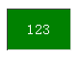
二维码组件 | 生成格式化字符串的二维码
状态开关 | 设置开、关状态的显示字符串  
下拉框 | 将指定字符串设置为下拉框的默认值  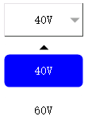
滑动文本框 | 设置滑动字符串内容

- setintc设置整数组件整数值
setint函数将整数属性设置为指定的值，然后在屏幕上立即显示效果。setint不支持数值格式化及转换，显示效果由组件决定。如果仅用于显示整数，建议使用setint或settext函数。
参数1：触摸屏服务索引，有效值为0～2，。
参数2：触摸屏组件名称，可以为英文或中文名称。
参数3：整数数据。
返回：无

下行代码将名称为“件数”的整数组件的值设置为18，触摸屏上将会显示为 18。
hmi.setintc(0,"件数",18)

setintc函数所设置属性名称：val
setintc可设置的组件列表及效果
组件 | 效果 | 组件图标
整数数字组件 | 显示指定的整数  
进度条 | 设置进度条完成状态，为百分比，有效值为0～100  将进度条值设置为25的效果  hmi.setintc(0,"进度",25)  
滑块 | 设置滑块位置，为百分比，有效值为0～100  将进滑块值设置为75的效果  hmi.setintc(0,"调节",75)  
变量 | 设置整数变量的值
双态按钮 | 设置状态，0为按钮弹起，1为按钮按下  hmi.setintc(0,"运转",1)    hmi.setintc(0,"运转",0)  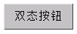
复选框 | 设置状态，0为未选中，1为选中  hmi.setintc(0,"模式1",1)  hmi.setintc(0,"模式1",0)
单选框 | 设置状态，0为未选中，1为选中  hmi.setintc(0,"使能1",1)  hmi.setintc(0,"使能1",0) 
状态开关 | 设置状态开关状态，0为开，1为关。  hmi.setintc(0,"开关1",1)  hmi.setintc(0,"开关1",0) 

- setfloat用文本组件显示浮点数。
setfloat函数用文本组件显示格式化后的浮点数据。setfloat首先将浮点数(float)根据要求转换为字符串。然后将文本组件的值设置为此字符串，并且立即显示出来。
注意! setfloat函数要求所设置的是文本组件，不能设置浮点数专用组件的值。
参数1：触摸屏服务索引，有效值为0～2，。
参数2：触摸屏组件名称，可以为英文或中文名称。
参数3：浮点数数据(float)。
参数4（可选参数）：符合c语言format标准的格式化串，例如“%.2f”为保留2位小数显示。如果不指定此参数，将以默认的保留2位小数方式显示浮点数。
返回：无
下行代码将名称为“良品率”的文本组件的值设置为“98.5%”，触摸屏上将会显示为 98.5%。
格式化串为保留一位小数，并且在浮点数后面添加百分号“%”
hmi.setfloat(0,"良品率",98.5,"%.1f%")

setfloat函数所设置属性名称：txt
setfloat函数可设置的组件列表及效果
组件 | 效果 | 组件图标
普通文本 | 显示经过格式化的浮点数字符串
普通按钮、双态按钮 | 将按钮标题设置为指定的字符串  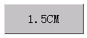  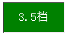
二维码组件 | 生成指定字符串的二维码  
状态开关 | 设置开、关状态的显示字符串  
下拉框 | 将指定字符串设置为下拉框的默认值  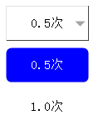
滑动文本框 | 设置滑动字符串内容

- setfloatc用浮点数组件显示浮点数。
setfloat函数将触摸屏的浮点数（float）组件的值设置为指定的浮点数，然后在屏幕上立即显示。setfloat 不对浮点数据进行格式化及转换，显示方式由浮点数组件的显示属性决定。此函数通常用于初始化浮点数输入组件的值，方便用户输入浮点数数据。输入和显示浮点数，建议使用setfloat或settext函数。
参数1：触摸屏服务索引，有效值为0～2，。
参数2：触摸屏组件名称，可以为英文或中文名称。
参数3：浮点数数据(float)。
返回：无
下行代码将名称为“比率”的浮点数组件的值设置为“13.5”，触摸屏上将会显示为 13.5。
hmi.setfloatc(0,"比率",13.5)
组件 | 效果 | 组件图标
虚拟浮点数 | 显示浮点数  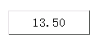

- setdatetime用文本组件显示日期数据。
setdatetime函数用文本组件显示格式化后的日期数据。setdatetime首先将日期数据根据要求转换为字符串。然后将文本组件的值设置为此字符串，并且立即显示出来。
此函数默认的日期显示格式为：YYYY年MM月DD日 HH时MM分SS秒
显示效果：
参数1：触摸屏服务索引，有效值为0～2，。
参数2：触摸屏组件名称，可以为英文或中文名称。
参数3：存储时间日期的数值，格式要求为：{年,月,日,周,小时,分钟,秒}。调用rtc.getdatetime获取的系统时间可以直接用于此参数。
参数4（可选参数）：符合c语言format标准的格式化串，如果指定了此参数,函数将会按照顺序格式化时间和日期，例如设置参数为：20%d-%d-%d %d:%d:%d 周：%d
显示效果：
返回：无

如果无法满足显示要求，请使用string.format函数对日期数据进行格式化，然后用settext函数显示。
注意! setdatetime函数要求所设置组件具有文本属性(txt属性)，否则设置无效。除了输入数据要求是时间日期数组外，其他功能与settext函数相同。

下行代码将名称为“生产日期”的文本组件的值设置为当前系统时间，例如:触摸屏上将会显示为 2021年1月10日 14点13分53秒。
读取当前系统日期
rtc.getdatetime(scrq)
设置生产日期显示为当前系统日期
hmi.setdatetime (0,"生产日期",scrq)
setdatetime函数所设置属性名称：txt
setdatetime函数可设置的组件列表及效果
组件 | 效果 | 组件图标
普通文本、滚动文本 | 显示指定的字符串
普通按钮、双态按钮 | 将按钮标题设置为指定的字符串
二维码组件 | 生成日期时间的二维码
状态开关 | 设置开、关状态的显示字符串
下拉框 | 将指定字符串设置为下拉框的默认值
滑动文本框 | 设置滑动字符串内容

- dispwa批量显示word数据数组
dispwa函数使用一组文本组件来显示word数组，可以大幅提高显示效率。
dispwa通过前缀+数组索引的方式生成要设置的组件名称。例如为dispwa函数指定前缀为“温度”，待显示数组中有6个word数据。那么dispwa函数将循环6次，每次将“温度”与数组索引组合，分别生成“温度0”、“温度1”、“温度2”、“温度3”、“温度4”、“温度5”的组件名称，并且将组件值设置为数组中1～6的word数据。从而实现了批量显示。
参数1：触摸屏服务索引，有效值为0～2，。
参数2：组件名称前缀，可以为英文或中文名称。此前缀名称+数组索引生成组件名称，数组索引为0起，即例如“温度0”为第一个组件，“温度1”为第二个组件
参数3：待显示的word数组。数据来源包括：readrtu函数读取的下位机modbus数据、DL645数据、mqtt数据、远程sql数据库记录数据，以及任何符合word格式的数据，均可以显示。
参数4（可选参数）：符合c语言format标准的格式化串，例如“%d”为显示整数。"%.5d"为显示5位数字，如果位数不足，则用0补齐。如果不指定此参数，将以默认的整数方式显示数据。
返回：无
下行代码从Modbus下位机01的Modbus寄存器地址0开始，共读取8个word数据。然后批量显示在触摸屏上。显示组件为温度0至温度7
res=mbmaster.readrtu(2,100,wordlst,1,03,0,8,1,0)
hmi.dispwa(0,"温度",wordlst,"%d摄氏度")
显示效果为 23摄氏度

例子：在界面放置温度0、温度1、温度2、温度3共4个文本组件。
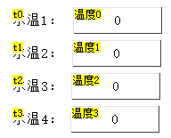
--wordlst为例子数据，实际数据可以从Modbus、DL645、数据库、mqtt等来源获取。
wordlst={11,22,33,44}
--下行代码用前缀“温度”，显示wordlst中的4个数据，分别为组件温度0至温度3赋值。格式化为带℃符号
hmi.dispwa(0,"温度",wordlst,"%d℃")
显示效果：
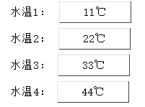

- dispfa批量显示float数据数组
dispfa函数使用一组文本组件来显示float数组，可以大幅提高显示效率。
dispfa通过前缀+数组索引的方式生成要设置的组件名称。例如为dispfa函数指定前缀为“电压”，待显示数组中有6个float数据。那么dispfa函数将循环6次，每次将“电压”与数组索引组合，分别生成“电压0”、“电压1”、“电压2”、“电压3”、“电压4”、“电压5”的组件名称，并且将组件值设置为数组中1～6的float数据。从而实现了批量显示。
参数1：触摸屏服务索引，有效值为0～2，。
参数2：组件名称前缀，可以为英文或中文名称。此前缀名称+数组索引生成组件名称
参数3：待显示的float数组。数据来源包括：readrtu函数读取的下位机modbus数据、DL645数据、mqtt数据、远程sql数据库记录数据，以及任何符合float格式的数据，均可以显示。
参数4（可选参数）：符合c语言format标准的格式化串，例如“%.2f”为保留2位小数显示。如果不指定此参数，将以默认的保留2位小数方式显示浮点数。
返回：无
下行代码从Modbus下位机01的Modbus寄存器地址0开始，共读取3个float数据。然后批量显示在触摸屏上。显示组件为电压0至电压2
res=mbmaster.readrtu(2,100,floatlst,1,03,0,3,4,0)
计算为实际电压
floatlst[1]= floatlst[1]/10
floatlst[2]= floatlst[2]/10
floatlst[3]= floatlst[3]/10
批量显示电压
hmi.dispfa(0,"电压",floatlst, "V")

例子：在界面放置电压0、电压1、电压2共3个文本组件。
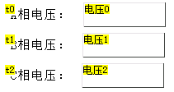
--floatlst为例子数据，实际数据可以从Modbus、DL645、数据库、mqtt等来源处获取。
floatlst={220.1,221.5,222.3}
--下行代码用前缀“电压”，显示floatlst中的3个数据，分别为组件电压0至电压2赋值。格式化为带V单位
hmi.dispfa(0,"电压",floatlst,"%.2fV")

显示效果：
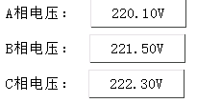

- gettext读取触摸屏的文本控件数据
gettext函数读取组件的文本属性值。如下图所示，此函数读取的属性名称为:txt
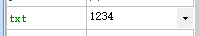
数据类型由文本控件的属性决定。读取的数据可以是字符串、整数、浮点数等。所有读到的数据均用文本字符串方式返回,根据需要进行转换后使用。
在激活窗体中，必须存在待读取的组件，否则将会导致读取失败。
参数1：触摸屏服务索引，有效值为0～2，。
参数2：触摸屏组件名称，可以为英文或中文名称。
返回：返回值1大于0说明成功读取了组件数据，小于等于0为读取失败。如果读取成功，返回值2为读取到的字符串数据，如果读取失败，返回值2为nil。
下行代码将读取名称为“购买数量”的文本组件的值。该值可通过触摸屏以触控方式输入。
res,rstr=hmi.gettext(0,"购买数量")
将读取到的字符串数据转换成数值即可直接使用。
gmsl=tonumber(rstr)

虽然gettext函数可以读取任何具备txt属性的组件，但是只有读取支持输入数据的组件才有意义。所以，下面的例子全部使用文本组件作为演示。

例子1:输入购买数量（整数）并通过gettext函数读取
首先放置文本组件“购买数量”，并设置为输入数字模式。
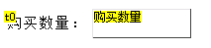
设置vscope设置为全局，设置key为数字键盘。这样就可以限制为只允许输入数字。
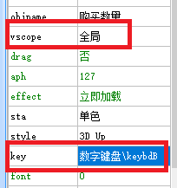
运行效果
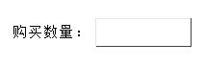
触控输入购买数量
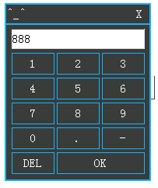

购买数量录入888
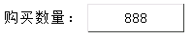
也可以输入浮点数
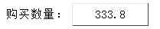

--调用gettext读取“购买数量”组件的输入值
res,rstr=hmi.gettext(0,"购买数量")
if res>0 then
--读取到了数据
--转换为数值，存储在变量gms中，可以直接使用。
gmsl=tonumber(rstr)
print(string.format("输入的购买数量：%.2f件",gmsl))
end

执行结果1读取整数：
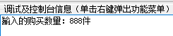

执行结果2读取浮点数：
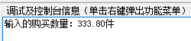

例子2:输入字符串
首先放置文本组件“设备名称”，并设置为输入法模式。
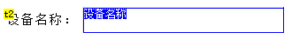

设置vscope设置为全局，设置key为输入法全键盘。这样就可以输入包括中文在内的任何字符串。
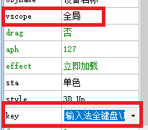
运行效果：
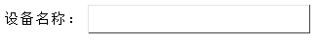
触控输入字符串效果
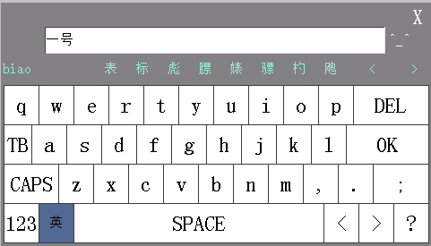

录入后效果
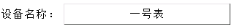

--调用gettext读取“设备名称”组件的输入值
res,rstr=hmi.gettext(0,"设备名称")
if res>0 then
--读取到了数据
print(string.format("输入的设备名称：%s",rstr))
end
执行结果：
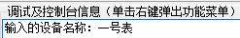

- getint读取触摸屏的整数控件数据
getint函数读取组件的整数属性值, 如下图所示，读取的属性名称为:val
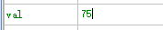
此函数只能读取整数。如需要读取输入的浮点数，请使用gettext函数。
在激活窗体中，必须存在待读取的组件，否则将会导致读取失败。
参数1：触摸屏服务索引，有效值为0～2，。
参数2：触摸屏组件名称，可以为英文或中文名称。
返回：返回值1大于0说明成功读取了组件数据，小于等于0为读取失败。如果读取成功，返回值2为读取到的整数，如果读取失败，返回值2为nil。
下行代码将读取名称为“入库数量”的文本组件的值。该值可通过触摸屏以触控方式输入。
res,intdata=hmi.getint(0,"入库数量")

通常在下面的几个应用场景调用getint读取组件数据。
- 在响应触控消息时调用getint函数读取组件数据。比如按下按钮、调整滑块等。
例如，如下图所示，按下 “入库”按钮时，将会触发触控消息，在响应触控消息时，调用getint读取输入的数据。如何响应触控消息，请参考后面的说明
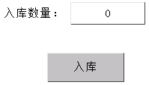

- 轮询读取
在虚拟机中用定时调用getint读取组件数据。
- 其他消息触发
例如开关量消息、Modbus、mqtt数据触发调用getint读取组件数据。

getint函数可以读取下列组件的整数值，经常用于输入数据。
组件 | 效果 | 组件图标
整数数字组件 | 读取输入整数
滑块 | 读取滑块位置，为百分比，读取的值为0～100
变量 | 读取整数变量的值
双态按钮 | 读取双态按钮状态  下图为按钮按下，这时读到1  下图为按钮弹起，这时读到0
复选框 | 读取复选框状态  选中状态时，读到1  未选中状态时，读到0
单选框 | 读取单选框状态  选中状态时，读到1  未选中状态时，读到0
状态开关 | 读取状态开关状态  启用时，读到1  禁用时，读到0

例子1:输入入库数量（整数）并通过getint函数读取
首先放置数字在组件“入库数量”，并设置为输入数字模式。
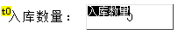
设置vscope设置为全局，设置key为数字键盘。这样就可以限制为只允许输入数字。
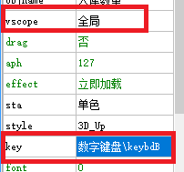
运行效果如截图所示

触控输入入库数量，注意！尽管可以输入浮点数，但是组件只支持整数，所以getint函数读到的是整数部分，忽略小数。
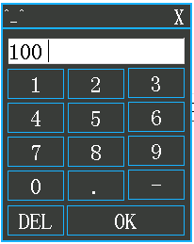

入库数量录入100
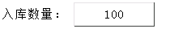
--调用getint读取“入库数量”组件的输入值
res,rint=hmi.getint(0,"入库数量")
if res>0 then
--读取的是整数数据
print(string.format("输入的入库数量：%d件",rint))
end
执行结果
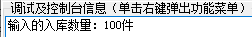

例子2:通过getint函数读取滑块位置
首先放置滑块组件“亮度”。

运行效果如截图所示，拖动即可调整滑块值。同时也可以触发滑块拖动消息。


可以在响应滑块消息的时候读取亮度值。也可以定时读取亮度值。

--调用getint读取“亮度”组件的值
res,rint=hmi.getint(0,"亮度")
if res>0 then
--从滑块读取到的是整数值，为百分比。范围是0至100
print(string.format("亮度调整值：%d%%",rint))
end
执行结果
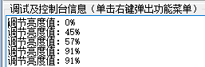

例子3:通过getint函数读取状态开关
首先放置状态开关组件“灯1”。
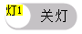
运行效果如截图所示，触控组件即可设置开关状态。同时也可以触发开关消息。



可以在响应开关消息的时候读取开关状态。也可以定时读取开关状态。

--调用getint读取“灯1”组件的值
res,rint=hmi.getint(0,"灯1")
if res>0 then
--从开关读取到的是整数值，0为关灯，1为开灯
print(string.format("开关状态：%d",rint))
end
执行结果
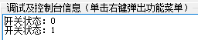

例子3:通过getint函数读取状态双态按钮
首先放置状态开关组件“控制模式”。
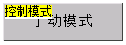
运行效果如截图所示，触控组件即可设置开关状态。同时也可以触发开关消息。
按下状态

弹起状态

可以在响应开关消息的时候读取开关状态。也可以定时读取开关状态。
--调用getint读取“控制模式”组件的值
res,rint=hmi.getint(0,"控制模式")
if res>0 then
--从开关读取到的是整数值，0为自动模式，1为切换到手动模式
print(string.format("控制模式：%d",rint))
end
执行结果
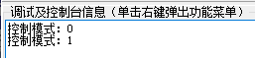

- getpageid读取当前页面ID
getpageid函数读取触摸屏当前激活的页面ID
页面ID是指页面导航栏中的的页面ID，就是下图红框内的数字。通过此ID，可以识别出触摸屏当前激活的页面。
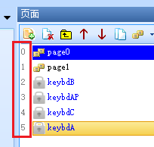

参数1：触摸屏服务索引，有效值为0～2，。
返回：返回值1大于0说明成功读取了组件数据，小于等于0为读取失败。如果读取成功，返回值2为读取到的页面ID，页面ID为整数值。如果读取失败，返回值2为nil。
下行代码读取当前激活的页面ID。
res,apageid=hmi.getpageid(0)

读取到的值：0说明当前激活了page0页面，3说明当前激活了keybdAP键盘页面，正在通过“输入法全键盘”输入数据。
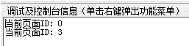

- execmd执行任意的触摸屏命令
execmd函数可以执行触摸屏所支持的所有命令，例如设置组件属性、设置触摸屏系统参数、任何函数库中没有封装的功能等。
组件的属性列表，可以在属性窗体中查看，也可以从触摸屏厂家提供的开发手册中获得。
下图中红框内的内容就是组件属性。
注意！并不是所有属性都可以修改。属性所支持的值和产生的效果，请参考触摸屏厂家所提供的开发手册。
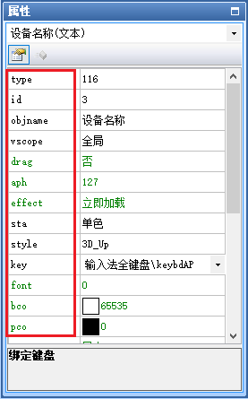

参数1：触摸屏服务索引，有效值为0～2，。
参数2：执行的命令，应符合触摸屏命令规范。
参数3：是否锁定串口，0不锁定串口，1锁定串口
返回：返回值1大于0说明执行成功，小于等于0为执行失败。

例子1：将文本组件设置为警告风格。

--下行代码将组件“设备状态”设置为“警告！异常。”
hmi.settext(0,"运行状态","警告！异常。")
--下行代码将组件“设备状态”的背景设置为红色
res=hmi.execmd(0,"设备名称.bco=63488",0)
--下行代码将组件“设备状态”的文字颜色设置为红色
res=hmi.execmd(0,"设备名称.pco=0",0)


例子2：切换2副图片
在图片导航窗中添加2个图片，分别为ID0和ID1。
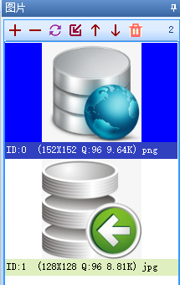
添加图片组件
将图片组件的pic属性值分别设置为0，1就可以实现两幅图片的动态切换。


下行代码将图片控件p1的图片设置为图片0
res=hmi.execmd(0,"p1.pic=0",0)
下行代码将图片控件p1的图片设置为图片1，可轻松实现图片切换显示。
res=hmi.execmd(0,"p1.pic=1",0)
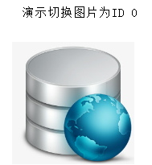

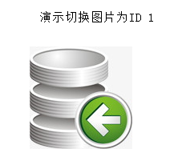

- waiteevent等待触控消息函数
在调用waiteevent函数后，虚拟机将停在waiteevent函数。当用户在触摸屏进行按下按钮、拖动滑动条、切换开关状态等操作时，触摸屏会发送触控消息。waiteevent收到触控消息后，将会返回收到字符串数据，并执行后面的代码。
参数1：触摸屏服务索引，有效值为0～2，。
参数2：执行的命令，应符合触摸屏命令规范。
参数3：是否锁定串口，0不锁定串口，1锁定串口
返回：返回值1大于0说明执行成功，小于等于0为执行失败。
返回值2在响应成功时，存储的是收到的触控消息字符串数据，否则为nil。

下行代码等待触摸屏0发送触控消息。
res,str=hmi.waiteevent(0,0)

- 响应按钮例子
本例子中，当按下”手动开阀门”按钮后，触摸屏向主机发送字符串“手动开阀门”，主机则立即响应此命令。
- 设计界面
- 在设计界面中拖放一个按钮组件，并且将标题设置为“手动开阀门”。
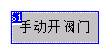
- 添加按钮弹起消息（事件）
当按下按钮时，调用prints函数，向主机发送字符串“手动开阀门”。
prints为触摸屏函数，含义是向主机发送指定的字符串。
prints函数有个2个参数，第一个参数是发送的字符串，第二个参数是发送的字符串长度，0为自适应。
更详细的触摸屏函数定义及使用方法，请参考触摸屏厂家提供的函数手册和开发指南。
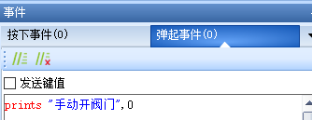

- 主机端代码

在虚拟机中添加下列代码

--取消注释此行，将在串口2，启动触摸屏服务，超时为10ms
--如果在其他虚拟机已经启动了触摸屏服务，则无需再重复调用。
--hmi.starthmi(0,1,0,10)
print("等待触控消息")
while (true) do
--等待触摸屏发送触控消息
res,str=hmi.waiteevent(0,0)
--如果收到了“手动开阀门”消息，响应此消息。
if str=="手动开阀门" then
--此处可以调用函数控制继电器或者通过串口、网口控制远程IO模块。
print("响应收到开阀门消息")
end
end

当按下触摸屏上的“手动开阀门”按钮后，在调试窗口就可以看到已经触发消息。
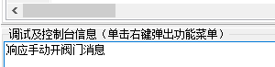

- 实时响应滑块拖动的例子
本例子中，当按住滑块组件持续拖动时，触摸屏将向主机持续发送命令“adj1”。停止拖动或者停止触控，将停止发送命令“adj1”。
在主机收到“adj1”命令后，立即读取滑块值，并且实时下发给硬件进行实时调整。
本例子可用于调光、调速、智能家居等等各种场景。可实现与手机相同的实时调音量、调光效果。
如果受控硬件不允许做实时快速调整，请改成使用滑块弹起消息。
- 首先拖放滑块组件

添加滑动消息（事件）
消息功能：当拖动滑块时，调用prints函数，向主机发送字符串“adj1”。只要按住滑块进行拖动，就会向主机发送adj1，所以在主机可能同时收到很多adj1，需要使用查找字符串方法判断。
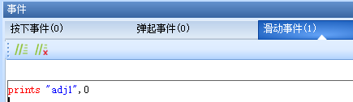

- 主机响应滑动消息
在虚拟机中添加下列代码
--取消注释此行，将在串口2，启动触摸屏服务，超时为10ms
--如果在其他虚拟机已经启动了触摸屏服务，则无需再重复调用。
--hmi.starthmi(0,1,0,10)
print("等待触控消息")
while (true) do
--等待触摸屏发送触控消息
res,str=hmi.waiteevent(0,0)
--在本例子中，如果拖动滑块，滑块将连续实时发出adj1字符串，
--消息数据变量str中，将保存有很多adj1字符串。
--所以使用find函数以查找方式判断是否为滑动消息。
si,ej=string.find (str,"adj1")
--si不为nil，收到了滑块发送的adj1消息。
if si~=nil then
--读取滑块组件"调光1"当前数据
res,intdata=hmi.getint(0,"调光1")
if intdata~=nil then
--intdata为滑块实时数据，可以直接用于调光、调速等。
print(string.format("滑块调节至:%d%%", intdata))
end
end
end
运行效果：
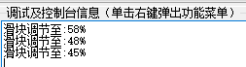

- 响应滑块弹起消息例子
本例子中，当手指从滑块组件放开时，触摸屏才会向主机发送一次“adj1”命令。持续拖动不会发送“adj1”命令。
在主机收到“adj1”命令后，立即读取滑块值，并且实时下发给硬件进行调整。
当受控设备不允许快速调整状态时，应使用此方式进行状态调节。

- 首先拖放滑块组件
添加弹起事件消息（事件）
消息功能：手指从滑块放开时，调用prints函数，向主机发送一次字符串“adj1”。
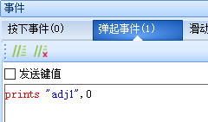

- 主机响应弹开消息
在虚拟机中添加下列代码
--取消注释此行，将在串口2，启动触摸屏服务，超时为10ms
--如果在其他虚拟机已经启动了触摸屏服务，则无需再重复调用。
--hmi.starthmi(0,1,0,10)
print("等待触控消息")
while (true) do
--等待触摸屏发送触控消息
res,str=hmi.waiteevent(0,0)
--在本例子中，手指从滑块放开，主机收到一次"adj1"数据。并存储str中。
--如果str存储的是"adj1"，说明触发了滑块的弹开消息。
if str=="adj1" then
--读取滑块组件"调光1"当前数据
res,intdata=hmi.getint(0,"调光1")
if intdata~=nil then
--intdata为滑块实时数据，可以直接用于调光、调速等。
print(string.format("滑块调节至:%d%%", intdata))
end
end
end
运行效果：
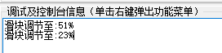

- 实时更新显示组件的例子
本例子演示实时更新“累计水量”、“剩余水量”、“阀门状态”、“更新时间”的显示组件的值。

- 首先拖放相关组件
全部采用文本组件。
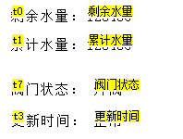

- 使用函数更新数据
在虚拟机添加下列代码
--取消注释此行，将在串口2，启动触摸屏服务，超时为10ms
--如果在其他虚拟机已经启动了触摸屏服务，则无需再重复调用。
hmi.starthmi(0,1,0,10)
--本例子采用模拟数据
--已购水量
ygsl=10000
--剩余水量
sysl=0
--累计水量1.5吨。
ljsl=1.5
while (true) do
--更新时间数组
gxrq={}
--控制台显示
print(string.format("剩余水量:%.2f吨",sysl))
print(string.format("累计水量:%.2f吨",ljsl))

hmi.setfloat(0,"剩余水量",sysl,"%.2f吨")
hmi.setfloat(0,"累计水量",ljsl,"%.2f吨")
--读取当前时间
rtc.getdatetime(gxrq)
hmi.setdatetime (0,"更新时间",gxrq)
--增加累计水量
ljsl=ljsl+1.73
sysl=ygsl-ljsl
syslib.ossleep(1000);
end

运行效果：
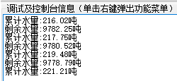

触摸屏效果：
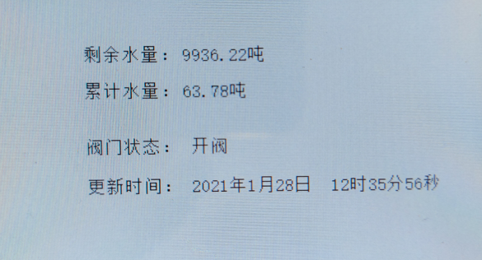

- 同步更新JSON数据与显示组件的例子
本例子演示实时同时更新JSON数据和显示组件数据。更新字段为：“累计水量”、“剩余水量”、“阀门状态”、“更新时间”的显示值。
本例子生成的json数据，可以通过mqtt、http、tcp/ip、串口等方式传输给平台。
- 首先拖放相关组件
全部采用文本组件。

- 使用函数更新数据

--取消注释此行，将在串口2，启动触摸屏服务索引0，超时为10ms
--如果在其他虚拟机已经启动了触摸屏服务，则无需再重复调用。
hmi.starthmi(0,1,0,10)
--建立json类
jroot=cjson.createobj()
--连接json库至触摸屏0号服务
cjson.linktogui(0)
--本例子采用模拟数据
--已购水量
ygsl=10000
--剩余水量
sysl=0
--累计水量1.5吨。
ljsl=1.5
while (true) do
--控制台显示
print(string.format("JSON and HMI 剩余水量:%.2f吨",sysl),1)
print(string.format("JSON and HMI 累计水量:%.2f吨",ljsl),1)
--设置json字段“剩余水量”的值，同步更新触摸屏“剩余水量”组件的值
--setstr函数最后一个参数为1时，setstr将同步触摸屏显示。
--不设置此参数，或此参数为0，则不同步显示。
cjson.setstr(jroot,"剩余水量",string.format("%.2f吨",sysl),1)
--设置json字段“累计水量”的值，同步更新触摸屏“累计水量”组件的值
cjson.setstr(jroot,"累计水量",string.format("%.2f吨",ljsl),1)
--取得时间日期字符串
res,dtstr=rtc.getdatetimestr(0)
--更新显示时间
cjson.setstr(jroot,"更新时间",dtstr,1)

ljsl=ljsl+1.73
sysl=ygsl-ljsl

--生成json字符串数据，此数据可以通过mqtt、http、tcp/ip、串口等方式发送给平台。
jsonstr=cjson.outjson(jroot)
--显示json数据
print(jsonstr)
syslib.ossleep(1000);
end

运行效果：
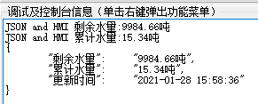

触摸屏效果：

- 同步更新SQL数据与显示组件的例子
本例子演示实时同时更新数据库数据和显示组件数据。更新字段为：“累计水量”、“剩余水量”、“阀门状态”、“更新时间”的显示值。

- 首先拖放相关组件
全部采用文本组件。

- 使用函数更新数据

--取消注释此行，将在串口2，启动触摸屏服务索引0，超时为10ms
--如果在其他虚拟机已经启动了触摸屏服务，则无需再重复调用。
hmi.starthmi(0,1,0,10)
--建立json类
jroot=cjson.createobj()
--连接json库至触摸屏0号服务
cjson.linktogui(0)
--本例子采用模拟数据
--已购水量
ygsl=10000
--剩余水量
sysl=0
--累计水量1.5吨。
ljsl=1.5
while (true) do
--控制台显示
print(string.format("JSON and HMI 剩余水量:%.2f吨",sysl))
print(string.format("JSON and HMI 累计水量:%.2f吨",ljsl))
--设置json字段“剩余水量”的值，同步更新触摸屏“剩余水量”组件的值
cjson.setstr(jroot,"剩余水量",string.format("%.2f吨",sysl))
--设置json字段“累计水量”的值，同步更新触摸屏“累计水量”组件的值
cjson.setstr(jroot,"累计水量",string.format("%.2f吨",ljsl))
--取得时间日期字符串
res,dtstr=rtc.getdatetimestr(0)
--更新显示时间
cjson.setstr(jroot,"更新时间",dtstr)

ljsl=ljsl+1.73
sysl=ygsl-ljsl

--生成json字符串数据，此数据可以通过mqtt、http、tcp/ip、串口等方式发送给平台。
jsonstr=cjson.outjson(jroot)
--显示json数据
print(jsonstr)
syslib.ossleep(1000);
end

运行效果：

触摸屏效果：

